• Bukalah halaman presentasi yang ingin ditambahkan video. Anda dapat memasang video pada halaman apa pun yang ada dalam presentasi. 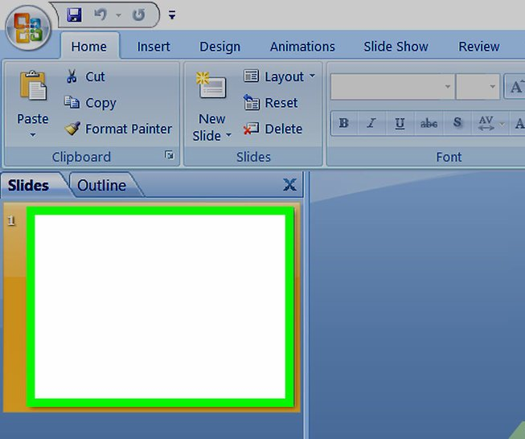
3
Klik tab “Insert”. Setelah itu, berbagai pilihan dalam menu tersebut akan ditampilkan.
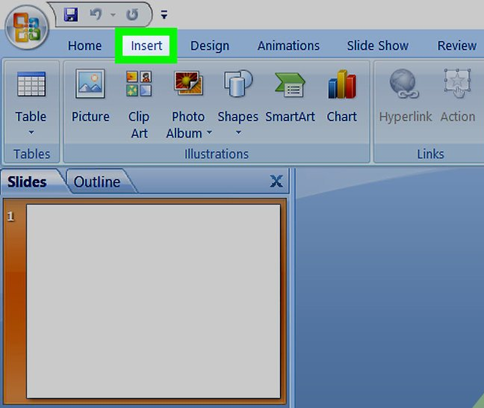

3. Klik tombol “Movie” yang ada pada bagian “Media Clips”. Setelah itu, menu kecil akan ditampilkan di layar.
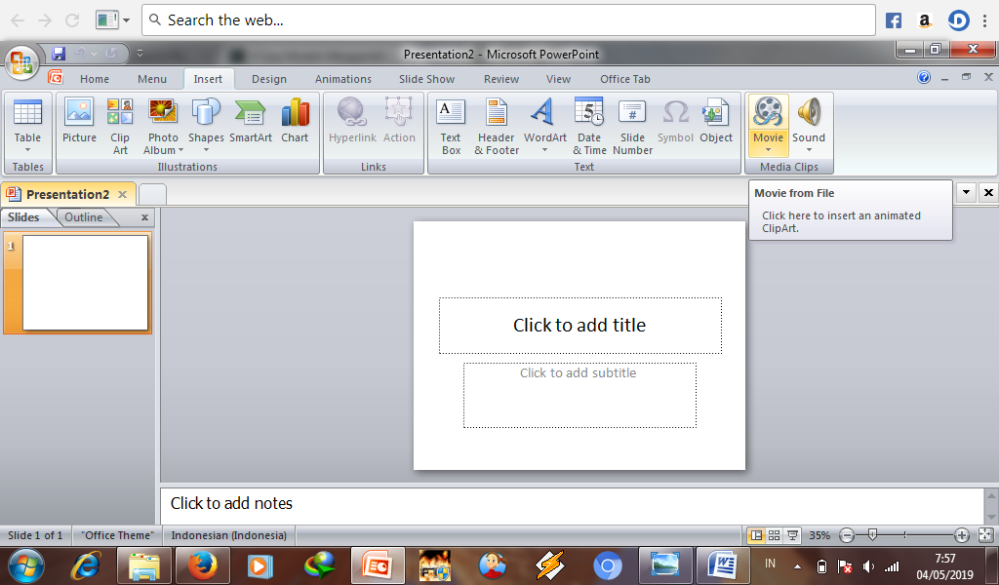

4. Pilih “Movie from File”. Setelah itu, jendela pengelola berkas akan ditampilkan.
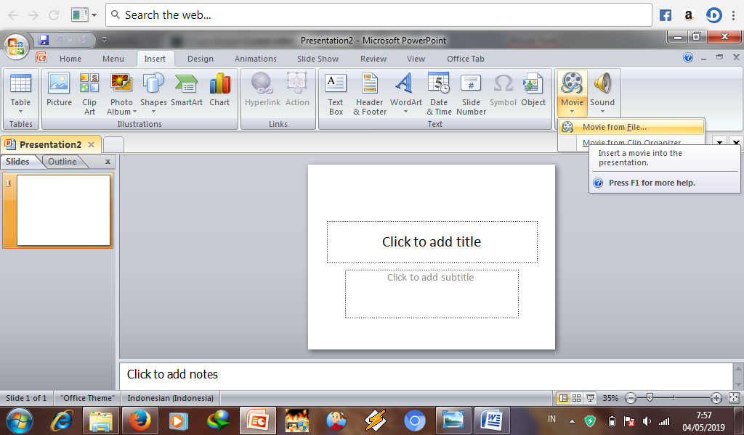

5. Carilah video yang ingin ditambahkan. Gunakan pengelola berkas untuk mencari berkas video yang ingin ditambahkan ke presentasi
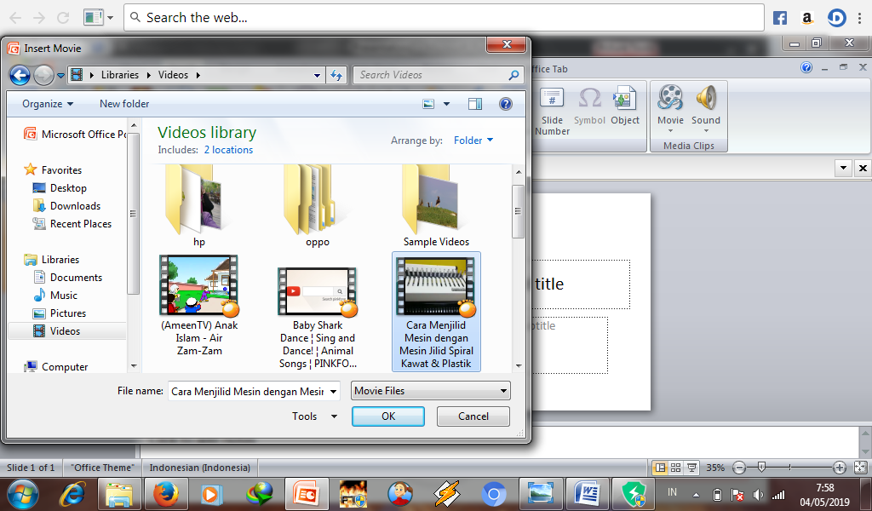

6.Tunggulah hingga video ditambahkan ke presentasi dengan klik automacially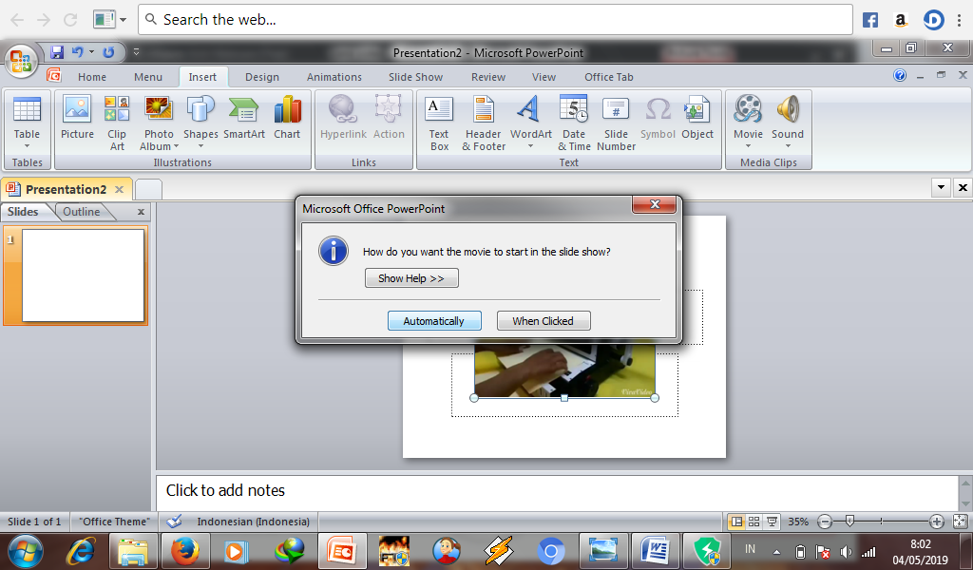

7. Video sudah masuk ke dalam powerpoint dan bisa diatur ukurannya dengan menarik tiap sudut
